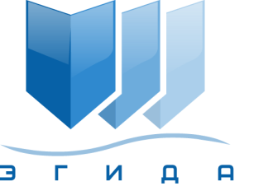 | Ассоциация саморегулируемая организация арбитражных управляющих «Эгида»

170100, г. Тверь, б-р Радищева, д. 11, оф. 17
Телефон: +7 (916) 999-91-01
E-mail: info@egida-sro.ru

Материалы Общего собрания членов

Ассоциации СРО «Эгида» 16 марта 2020 г.

Вопрос № 8.

Решением Общего собрания членов Ассоциации СРО «Эгида» от 26.05.2017 г. сформирована Ревизионная комиссия в следующем составе:
- Конов Михаил Юрьевич
- Козина (Меляшкевич) Екатерина Андреевна
- Гасанова Наталия Владимировна
В соответствии с пп. 8.3, 12.5.5 Устава Ассоциации СРО «Эгида» Ревизионная комиссия избирается Общим собранием сроком на три года в составе не менее трех человек.
Срок полномочий действующего состава Ревизионной комиссии истекает 26.05.2020 г. Необходимо избрать новый состав Ревизионной комиссии.

Предлагается:

Досрочно прекратить полномочия Ревизионной комиссии в составе:
- Конов Михаил Юрьевич
- Козина (Меляшкевич) Екатерина Андреевна
- Гасанова Наталия Владимировна

